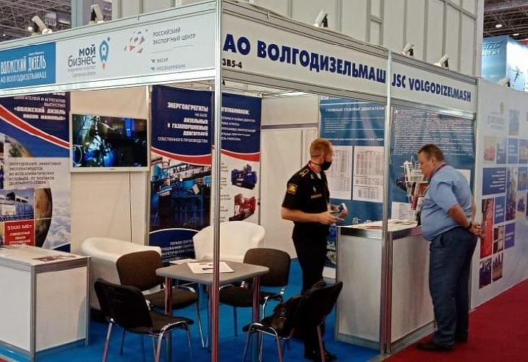

Саратовская компания принимает участие в Международном военно-техническом форуме «АРМИЯ-2020» (Московская область, г. Кубинка)
При поддержке АНО «Центр поддержки экспорта Саратовской области» свою продукцию на выставке представляет региональная компания Акционерное Общество "ВОЛЖСКИЙ ДИЗЕЛЬ ИМЕНИ МАМИНЫХ».
АО «Волгодизельмаш» является производителем двигателей и агрегатов на их базе для различных отраслей экономики. Важнейшим направлением деятельности компании является разработка и реализация проектов по поставке оборудования для судостроения, судоремонта и модернизации флота. Предприятие выпускает главные судовые двигатели, судовые дизель-генераторы, пропульсивные комплексы, реверс-редукторные передачи речного и морского исполнения на базе дизельных и газовых двигателей собственного производства мощностью 300-1200 кВт.
С 23 по 29 августа 2020 года проходит Международный военно-технический форум «Армия-2020» организатором, которого выступает Министерство обороны Российской Федерации.
Начиная с 2015 года, Форум «АРМИЯ» подтверждает свой статус одной их ведущих выставок вооружения, военной и специальной техники, а также авторитетной площадки для обсуждения вопросов развития и укрепления международного военного и военно-технического сотрудничества.
Форум является уникальной платформой для демонстрации достижений научно-технической мысли, воплощенных в современных и перспективных образцах интеллектуального оружия, военной техники и технологий, в проектах в области строительства и материально-технического обеспечения, высокотехнологичного производственного оборудования, материалов и комплектующих. На площадках Форума создаются уникальные возможности для конструктивного общения, обмена опытом, результативного взаимодействия российских и иностранных специалистов в военно-технической сфере. Открываются новые перспективы для укрепления научно-технических и промышленных кооперационных связей.

